iSCSI 协议简介

作者：周少飞
2010-3-3

1、SCSI 简介
SCSI 是小型计算机系统接口（Small Computer System Interface） 的简称，它是在美国施加特（Shugart） 公司（希捷的前身）开发的SASI 的基础上，增加了磁盘管理功能而成的。SCSI 定义了电缆敷设要求、电气信号标准、一个事务处理协议和一个通用命令集。提出SCSI 的目的是为了实现一种设备接口，它能够适用于多种外围设备，这些外围设备包括从磁盘驱动器、磁带驱动器等存储设备到打印机之类的输出设备。
SCSI 系统采用客户机－服务器模型（如图1）。客户机又称为启动器（Initiator），是一个在SCSI 总线上触发任务的设备；服务器又称为目标器（Target）， 是执行该任务的设备。启动器向目标器发送一个请求，目标器接收请求并给出应答。从这个角度来说，在个人电脑中，PC 是启动器，它自己的SCSI 硬盘是目标器，PC 向硬盘发送一个请求，硬盘执行它，并把数据传送回来，双方用SCSI 总线连接。
SCSI 的主要特点如下：
（1）支持多任务操作。SCSI 是一个多任务接口，设有总线仲裁等功能，同时对主机CPU的占用率很低。
（2）高数传率。目前最新的Ultra320 SCSI 接口所支持的最大总线速度为320MB/s。
（3）通用性好。SCSI 是设备无关的I/O 子系统，它允许把一些不同的设备连接到一个计算机系统上。SCSI 系统支持的设备种类比较多，如硬盘、扫描仪、打印机、CD-ROM、磁带设备、通信设备、光存储设备、可拆卸介质设备等。一条SCSI-3 总线可连接32个SCSI 设备。
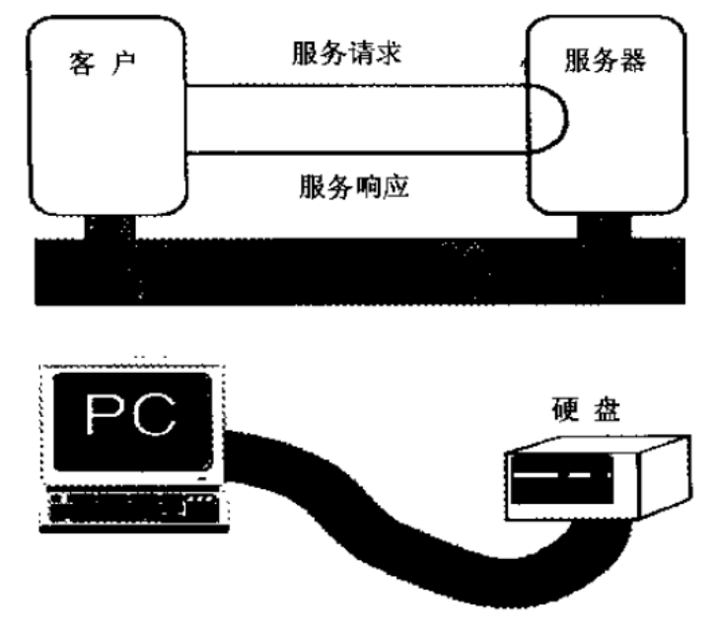
图1 客户机－服务器模型

2、iSCSI 协议分析
2.1、iSCSI 简介
在传统的基于总线的直连存储解决方案中，SCSI 与其同类技术相比其优势是显著的，但在面向网络的存储体系结构中，SCSI 协议的局限性使得它无法和成熟的千兆位网络技术结合，无法形成存储局域网。因此，在SCSI 协议基础之上推出了iSCSI 协议。
iSCSI（Internet SCSI，互联网小型计算机系统接口）是由互联网工程任务组（IETF）开发的基于互联网TCP/IP 协议的存储网络协议。iSCSI 协议是基于TCP/IP 协议、在IP网络上运行SCSI 协议、传输存储数据块（block）的一种传输技术标准，iSCSI 协议定义了在IP 网络上发送、传输、接收数据块级存储数据的规则和标准。
基于iSCSI 协议的iSCSI 存储网络技术在数据存取模式上采用区块协议，将SCSI 命令和数据封装为PDU（Protocol Data Unit，协议数据单元），通过TCP/IP 网络在启动器（Initiator）和目标器（Target）之间实现可靠传输。
iSCSI 用原有的以太网传输SCSI 命令和数据，从而使数据可以轻松地进行远程/异地访问。采用iSCSI，服务器与存储子系统的I/O 路径就可从局限性强的SCSI 总线或造价高的光纤通道，移植到没有传输距离的限制、没有SCSI 设备数目限制的以太网上。
2.2、iSCSI 协议的分层结构
iSCSI 协议是一个端到端的存储协议，提供基于数据“块”的访问模式，它是一个分层的结构。根据OSI（开放系统互联）模型，iSCSI 协议的协议栈自顶向下可以分为五层，图2为iSCSI 协议的分层结构模型示意图。
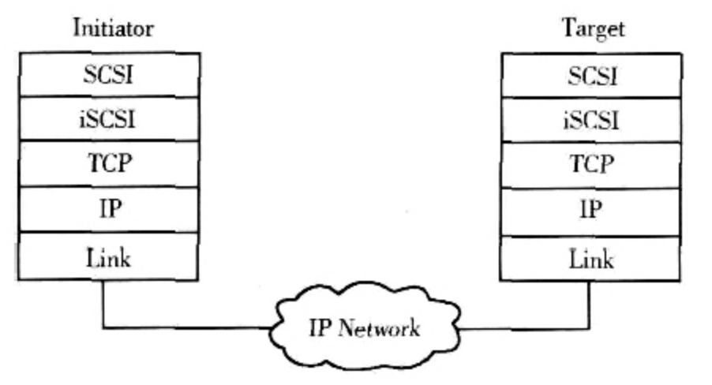
图2 iSCSI协议的分层结构模型
（1）SCSI 层：根据应用发出的请求建立SCSI CDB（命令描述块），并传给iSCSI 层，同时接受来自iSCSI 层的CDB，并向应用端返回数据。
（2）iSCSI 层：对SCSI CDB 进行封装，以便能够在基于TCP/IP 协议的网络上进行传输，完成SCSI 到TCP/IP 的协议映射，iSCSI 层是iSCSI 协议的核心层。
（3）TCP 层：提供端到端的透明可靠传输。
（4）IP 层： 对IP 报文进行路由和转发。
（5）Link 层：提供点到点的无差错传输。
2.2、iSCSI 协议的工作过程
iSCSI 是基于TCP/IP 协议、在IP 网络上运行SCSI 协议、传输存储数据块（block）的协议，iSCSI 协议定义了在IP 网络上发送、传输、接收数据块级存储数据的规则和标准。iSCSI 协议的工作过程是在IP 网络上封包和解包的过程， Initiator 将SCSI 命令和数据封装成包括iSCSI 头、iSCSI 识别包和SCSI 数据三部分内容，并封装到TCP/IP 包中，再通过IP 网络传输转发，Target 收到TCP/IP 包之后，这三部分内容分别被顺序地解开，将其还原为SCSI 命令和数据并执行，完成之后将返回的SCSI 命令和数据再封装到TCP/IP 包中，再传送回Initiator。
2.3、iSCSI 协议的发现机制
iSCSI 协议使用TCP/IP 协议在IP 网络上进行数据传输。iSCSI 协议在开始工作前，在Initiator 和Target 之间首先必须建立TCP 连接， iSCSI 需要知道Target 的IP 地址、TCP 端口号和名字三个信息，才能建立iSCSI 会话。iSCSI 协议的发现机制的目的是为了让Initiator 获取一条到Target 的TCP 通路，iSCSI 协议具有三种发现机制。
（1）静态配置：在Initiator 已经知道Target 的IP 地址、TCP 端口号和名字三个信息时， Initiator 不需要执行发现。Initiator 直接通过IP 地址和TCP 端口来建立TCP 连接，使用Target 的名字来建立iSCSI 会话。这种发现机制比较适合比较小的iSCSI 体系结构。
（2）SendTarget 发现：在Initiator 知道Target 的IP 地址和TCP 端口的情况下，iSCSI 使用IP 地址和TCP 端口号建立TCP 连接后执行发现、建立会话。Initiator 发送SendTarget 命令查询网络中的存在的iSCSI 信息。这种发现机制主要用于网关设备， Initiator 被静态配置连接到指定的iSCSI 设备。Initiator 和iSCSI 网关设备建立对话并发送SendTarget 请求给iSCSI 网关设备。iSCSI 网关设备返回一系列和它相连的Target 的信息。Initiator 选择一个Target 来建立对话。
（3）零配置发现：这种机制用于Initiator 完全不知道Target 的信息的情况下。Initiator 利用现有的IP 网络协议SLP（Service Location Protocol for Discovery，服务定位协议）。Target 使用SLP 来注册，Initiator 可以通过查询SLP 代理来获得注册的Target 端的信息。当Target 端加入到网络中的时候，拓扑结构也随之改变。虽然这种方法增加了实现的复杂性，但它不需要重新配置Initiator 即可找到新的Target。
2.4、iSCSI 协议的会话管理
Initiator 和Target 之间通信称为会话，一次会话可能包含一个或多个TCP连接，Initiator 和Target 之间可能有多个会话。会话由会话号区分，会话号包括Initiator 部分和Target 部分。会话中包含的TCP 连接可以增加也可以删除，这些连接由连接号区分。TCP 连接使用iSCSI PDU 来传输控制信息、SCSI 命令、参数和数据。Initiator 和Target 之间的一次基本会话如图3所示。
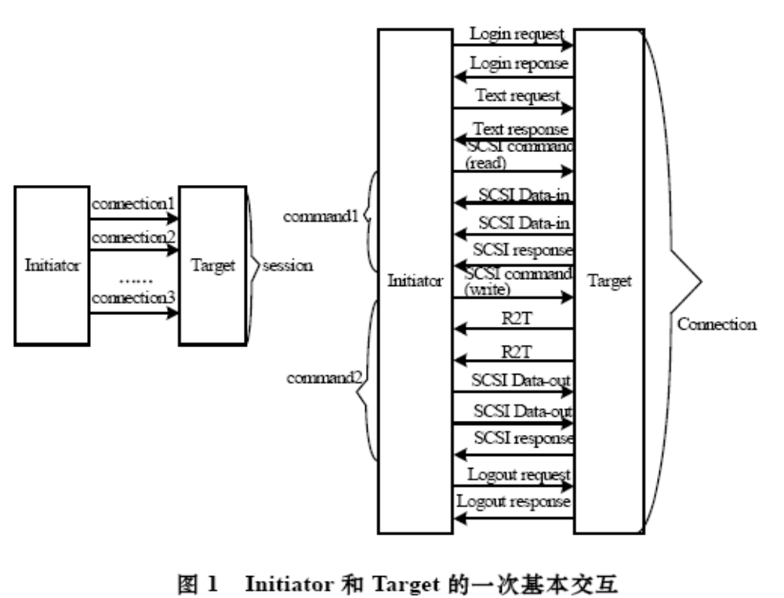
图3 Initiator 和Target 的一次基本会话
在Initiator 向Target 发送iSCSI 命令之前，它必须首先与Target 端建立iSCSI 会话。Initiator发起连接，并开始每次连接的登陆。在能够传输SCSI 命令之前，该连接的登陆注册阶段必须完成。如果Target 接到来自Initiator 的一个没有执行登录过程的iSCSI PDU，就生成一个协议错误，Target 设备就会关闭连接。接着Target 会返回一个拒绝iSCSI PDU，最后关闭会话。
iSCSI 协议通过登录建立TCP 连接，登录的作用是鉴别通讯双方、协商会话参数、打开相关安全协议并且给属于该会话的连接作标记。Target 在一些通用端口上监听连接请求，Initiator 通过向通用端口之一发送登录信号开始登录过程，经过认证，Target 向Initiator 发送接受登录信号的响应，通过登录建立会话并且分配会话标识号，双方再通过协商确定各种参数后进入全功能（Full Feather Phase）阶段。
处于全功能阶段，Initiator 可以向Target的逻辑设备发送SCSI 命令和数据，这些命令通过iSCSI 消息在已建立的iSCSI 连接上传递。由于连接的从属性和惟一性，iSCSI 规定：一个SCSI 命令所需要的参数和数据必须由传递该命令的同一个TCP 连接传递。
从Initiator到Target 的SCSI层的命令由iSCSI 编号，该号码由iSCSI PDU中的命令序列号（CmdSN）携带，CmdSN 是在整个会话范围内进行的，在命令传递的过程中，分配给它的CmdSN 是不变的。Target 的iSCSI 层必须按CmdSN 的顺序把命令传递给SCSI 层，Target的SCSI层接收到命令后该CmdSN 即失效。CmdSN 可以被用作在会话范围内进行命令流控制的一种机制，同时它也是错误发现和错误恢复的重要手段。
从Target 到Initiator 的响应也由iSCSI 编号，在iSCSI PDU中用状态序列号（StatSN）表示。StatSN 是面向每个连接的，在网络通讯出现错误时可用于丢失的状态信息的检测和恢复。Initiator 提供期望状态序列号（ExpStatSN）来确认状态。Target 在发送的状态信息被ExpStatSN 确认后可能丢弃所维持的状态信息。如果StatSN 和ExpStatSN 不同则意味着连接出现了错误。
2.5、iSCSI 协议的错误恢复
iSCSI 协议对错误恢复进行了详细的定义和分类，以确保协议的可靠性。根据发生错误时受影响的iSCSI 任务范围大小，iSCSI 将错误恢复分为以下4类：
（1）命令内恢复
命令内错误恢复不需要重启命令，进行命令内恢复时并不影响其它的命令。
当Target 端发生以下3 种情况时，会导致数据PDU 丢失，需要进行命令内恢复：
a）数据摘要错误；
b）顺序接收超时（没有数据或部分数据且没有F 位）；
c）由顺序接收超时或者顺序错而引起的误头摘要错误。
此时可使用R2T 进行恢复。
当Initiator 端发生以下3 种情况时，会导致数据PDU 或R2T 丢失，需要进行命令内恢复：
a）数据摘要错误；
b）顺序接收超时（没有状态）或应答接收超时；
c）由顺序接收超时或顺序错误而引起的头摘要错误。
此时可用SNACK 进行恢复。
（2）连接内恢复
连接内错误恢复不需要重新建立连接，但是可能需要命令重启。进行连接内错误恢复时，对同一连接上的任务都可能会产生影响。
在Initiator 端，以下情况需要进行连接内恢复：
a）请求长时间没有得到确认。请求应该通过ExpCmdSN 明确地确认或通过接收数据和/或状态隐含的确认。Initiator 可以重试没有确认的命令；
b）丢失iSCSI 编号的应答，包括两种情况：一是在一个应答PDU 或一个带着状态的Data-In PDU 发现数据摘要错误；二是接收到一个应答PDU，具有一个比预期高的StatSN。两种情况都可以通过SNACK 选项来恢复。
在Target 端，以下情况需要进行连接内恢复：
a）发出的状态/应答长时间没有确认。Target 可以发出一个带着将要用在StatSN 域的下一个顺序号的NOP-IN PDU，以帮助Initiator 检测到任何丢失的StatSN 并发出一个请求状态PDU 的SNACK。
（3）连接恢复
连接错误恢复可能需要重建连接，并需要重新发出命令。
在Initiator 端，下列情况用到连接恢复：
a）连接失败。Initiator 必须关掉失败的连接，然后它必须显式或者隐式使用原因码“remove the connection for recovery”注销失败的连接，并且将与失败连接相联系的任务重新分配到一个或多个连接上，重新分配可以使用“Task reassign”任务管理功能。
b）接收到一个异步消息，指出会话中部分连接已经中断。Initiator 必须把消息中提到的连接当成一个连接失败来处理。
在Target 端，以下情况需要用到连接恢复：
a）连接失败。Target 必须关掉这个连接，并且如果仍用其它可用连接存在，Target 应该发送一个异步消息给Initiator，表明它已经丢弃了该连接，然后Target 等待Initiator 对该连接的恢复。
（4）会话恢复
在尝试所有其它恢复都失败时，可使用会话恢复。会话恢复意味着所有连接的关闭，在Target 端终止掉所有与指定Initiator 相关的正在执行和正在等待的任务，在Initiator 端用一个适当的SCSI 服务应答码终止掉所有未处理的SCSI 任务，并且重新建立一个包含新的连接的会话。
iSCSI 协议根据错误恢复的实现复杂性，将其分为三个层次，如图4 所示。它具有以下属性：
a）每一层都是前一层的超集。如支持1 级的错误恢复就意味着完全支持0 级的的错误恢复，同时还能支持更多的错误恢复。
b）错误恢复层次越高，系统的复杂性和可能资源需求也就越高。
c）错误恢复的级别是在Initiator 和Target 登录协商过程中商定的，其参数为ErrorRecoveryLevel。双方的错误恢复能力不同时以低级别为准。
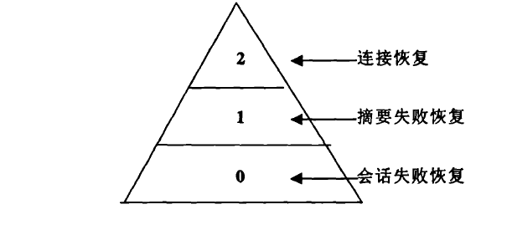
图4 iSCSI 错误恢复层次结构
2.6、iSCSI 协议的安全机制
iSCSI 采用IP 网络进行数据块传输，iSCSI 不得不面临IP 网络常见的安全性问题。在iSCSI 协议中允许使用多种安全机制，如认证和加密等。
（1）认证：认证是在Initiator 和Target 之间做身份认证，提供端到端的信任关系。iSCSI 存储网络技术提供了Initiator 与Target 两方面的身份认证，来阻止未经授权的访问。认证主要是在iSCSI 连接层，通过交换iSCSI 的登录PDU，实现身份认证。Initiator 和Target 之间的iSCSI 会话必须通过一个iSCSI 登录进程来启动，该进程用来协商双方的变量参数。如果成功，Target 将向Initiator 发出一个登录接受信息。否则，登录被拒绝，连接中断。
（2）加密：iSCSI 存储网络技术支持IP 网络通用的安全机制，如ACL（Access Control List）、VLAN、VPN 和IPsec 等。IPsec 数据加密功能主要通过IPsec 协议实现, 在IP 层对TCP/IP 数据包通过IPsec 进行加密之后传输，实现数据的完整性、机密性保护。利用IPsec 实现加密有两种方式：一是通过主机间建立IPsec 数据加密通道，实现主机间安全通信，对于iSCSI 这种大量存储数据的传输，可以采用支持IPsec 协议的iSCSI 主机总线适配器（HBA）硬件实现，以提高加密解密的效率。二是通过防火墙、VPN 网关或带VPN 功能的路由器，在需要实现iSCSI 通信的两个子网间建立一条加密隧道，将两个子网与承载iSCSI 通信的IP 网络从逻辑上隔离开来。

3、iSCSI 协议数据单元（PDU）格式
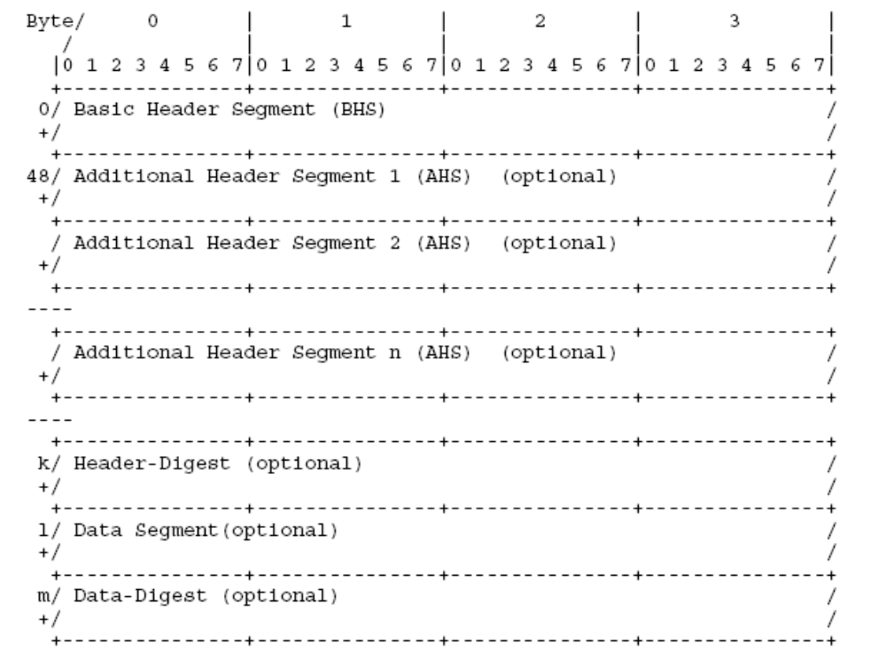
图5 iSCSI PDU 结构
iSCSI 协议数据单元（Protocol Data Unit，PDU）结构如图5 所示。它包括BHS、AHS、Header-Digest、Data Segment 和Data-Digest 五大部分，其中BHS 是必须的，其它4 部分是可选的。每一部分均严格满足4 字节对齐方式，即每一部分的起始地址均为4 的整数倍。在iSCSI 响应PDU 中不包含AHS 部分。
3.1、Basic Header Segment （BHS）
BHS 是iSCSI PDU结构中的第一个数据段，也是必须包含的数据段。BHS 的长度固定为48 字节，其具体格式如图6 所示。
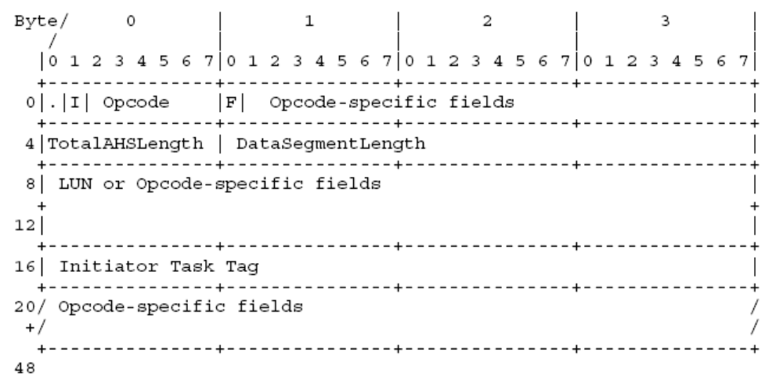
图6 BHS 格式
3.1.1 I
立即发送标志，用于请求PDU 中，置1 时有效。
3.1.2 操作码（Opcode）
操作码分为两类：Initiator 操作码和Target 操作码。Initiator 操作码表示该PDU 为请求PDU，即由Initiator 发往Target；Target 操作码表示该PDU 为响应PDU，即由Target 发往Initiator。
Initiator 操作码包括：
0x00 NOP-Out
0x01 SCSI Command (encapsulates a SCSI Command Descriptor Block)
0x02 SCSI Task Management function request
0x03 Login Request
0x04 Text Request
0x05 SCSI Data-Out (for WRITE operations)
0x06 Logout Request
0x10 SNACK Request
0x1c-0x1e Vendor specific codes

Target 操作码包括：
0x20 NOP-In
0x21 SCSI Response - contains SCSI status and possibly sense information or other response information.
0x22 SCSI Task Management function response
0x23 Login Response
0x24 Text Response
0x25 SCSI Data-In - for READ operations.
0x26 Logout Response
0x31 Ready To Transfer (R2T) - sent by target when it is ready to receive data.
0x32 Asynchronous Message - sent by target to indicate certain special conditions.
0x3c-0x3e Vendor specific codes
0x3f Reject
其它的操作码均未使用。
3.1.3 F（Final bit）
表明该PDU 为PDU 序列中的最后一个PDU，置1时有效。
3.1.4 Opcode-specific Fields
该数据段对不同的操作码有不同的含义。详见iSCSI RFC3720。
3.1.5 TotalAHSLength
总共的AHS 段长度，以4 字节为单位。若PDU 中不包含AHS，则该值为0。
3.1.6 DataSegmentLength
数据段（Data Segment）总长度，包括为进行4字节对齐而补的0，以字节为单位。若PDU 中不包含Data Segment，则该值为0。
3.1.7 LUN
指出该操作所访问的逻辑单元号（Logical Unit Number，LUN）。地址范围为8-16，共8字节。若该操作不需要访问逻辑单元，则该区间被忽略或用作Opcode-specific Fields。
3.1.8 Initiator Task Tag
iSCSI 任务标签，标识着每个不同的iSCSI 任务，该标签在整个会话过程中是唯一的。
3.2、Additional Header Segment （AHS）
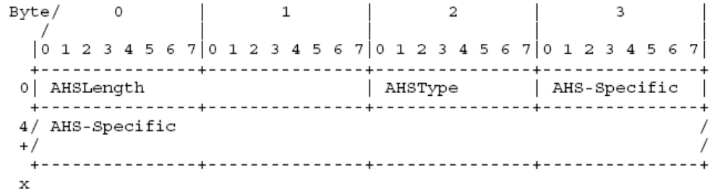
3.2.1 AHSType
AHSType 区间的具体含义如下：
bit 0-1 - Reserved
bit 2-7 - AHS code
0 - Reserved
1 - Extended CDB
2 - Expected Bidirectional Read Data Length
3 - 63 Reserved
3.2.2 AHSLength
指出AHS 段的有效数据长度，以字节为单位，不包括AHSType、AHSLength 以及为进行4字节对齐附加的0。
3.2.3 Extended CDB AHS
Extended CDB AHS 格式如下，这种类型的AHS 不适用于CDBLength 小于17的时候。

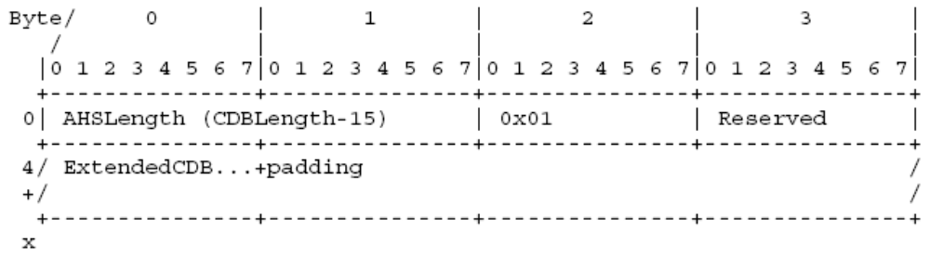
3.2.4 Bidirectional Expected Read-Data Length AHS
Bidirectional Expected Read-Data Length AHS 格式如下：
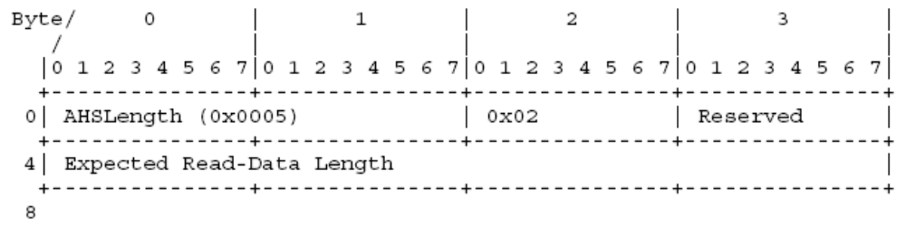
3.3、Header-Digest and Data-Digest
Header-Digest 和Data-Digest 是相应用于保护PDU 头段（BHS+AHS）和数据段的完整性。是否使用Header-Digest 和Data-Digest 分别对PDU 头段和数据段进行校验是在登录过程中进行协商的。
3.4、Data Segment
Data Segment 中携带着PDU 的附加数据。它的有效长度在BHS 的DataSegmentLength 中指出。Data Segment 也必须满足4 字节对齐的要求。

4、iSCSI 典型过程示例
4.1、iSCSI 读数据过程示例
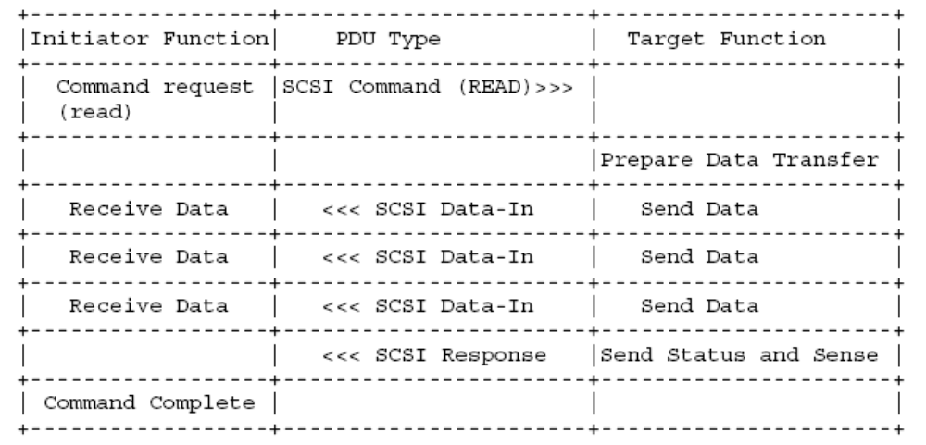
4.2、iSCSI 写数据过程示例
